Отчёт по лабораторной работе №9

Текстовый редактор emacs

Михаил Александрович Мелкомуков

Содержание

# 1 Цель работы

Познакомиться с операционной системой Linux. Получить практические навыки работы с редактором Emacs.

# 2 Задание

* Ознакомиться с теоретическим материалом
* Ознакомиться с редактором emacs
* Выполнить упражнения
* Создать отчёт и презентацию в Markdown
* Загрузить скринкасты на видео хостинг
* Представить работу на сайте ТУИС

# 3 Выполнение лабораторной работы

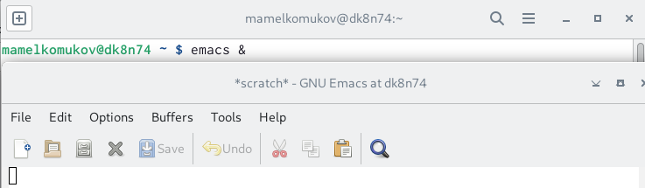

Открыли emacs в фоновом режиме

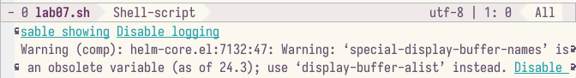

Создали файл lab07.sh

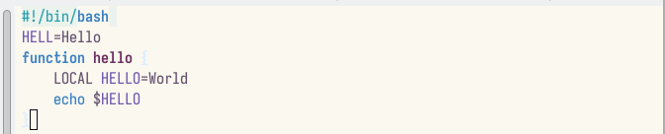

Набрали текст

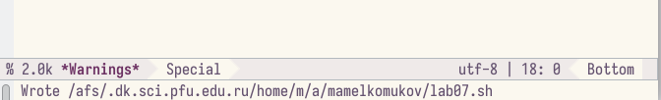

Сохранили файл

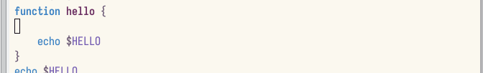

Вырезали одной командой целую строку

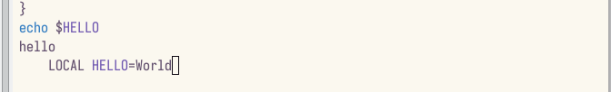

Вставили эту строку в конце файла

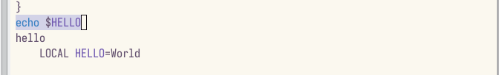

Выделили область текста

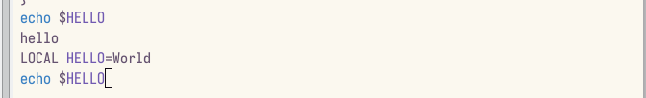

Скопировали область в буфер обмена и вставили её в конец файла

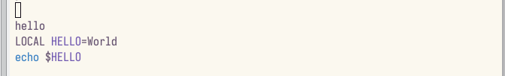

Вновь выделили область и вырезали её

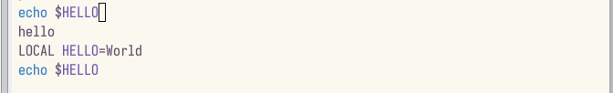

Отменили последнее действие

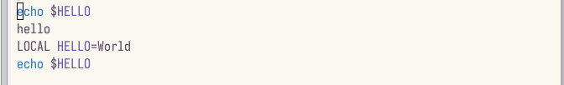

Переместили курсор в начало строчки

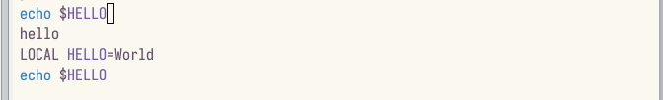

Переместили курсор в конец строчки

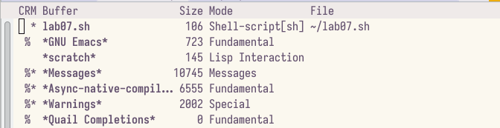

Вывели список активных буферов на экран

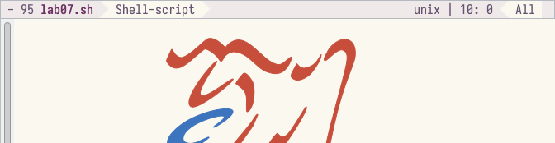

Переключились на другой буфер

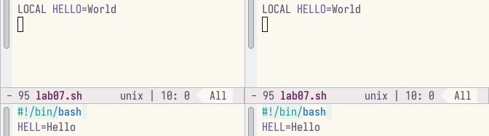

Поделили фрейм на четыре части

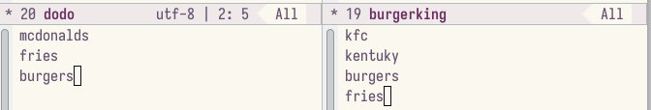

В каждом из четырёх созданных окон открыли новый буфер и ввели несколько строк текста

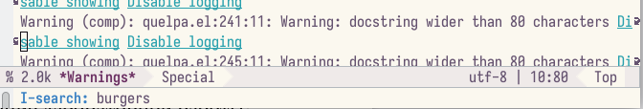

Переключились в режим поиска

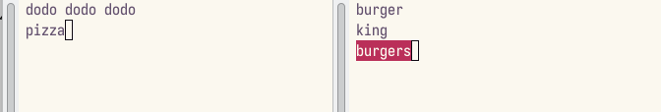

Нашли присутствующее в тексте слово

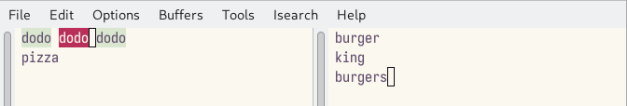

Переключились между результатами поиска

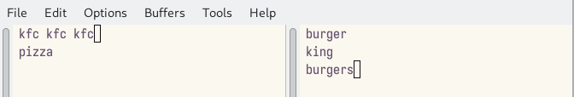

Перешли в режим поиска и замены, заменили все слова в тексте

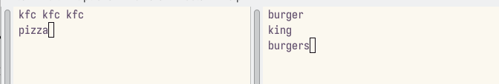

Попробовали другой режим поиска. В отличие от первого он находит только первое попавшееся слово, а не все

# 4 Выводы

Познакомились с операционной системой Linux. Получили практические навыки работы с редактором Emacs.